SLK
Anima poliklinika

Specifikacija zahteva

Verzija 1.0
Pregled izmena
Datum | Verzija | Opis | Autor
12.11.2022 | Nacrt | Inicijalna verzija | Mirza
16.11.2022 | 1.0 | Dopunjena i prerađena verzija | Mirza

Sadržaj
1. Cilj dokumenta 4
2. Opseg dokumenta 4
3. Reference 4
4. Pregled slučajeva korišćenja 4
5. Profili korisnika 6
5.1 Posetilac portala 6
5.2 Član laboratorije 6
5.3 Šef laboratorije 6
5.4 Vođa projekta 6
5.5 Administrator 6
6. Opis slučajeva korišćenja 6
6.1 Izbor jezika 6
6.2 Pregled osnovnih podataka o laboratoriji 7
6.3 Pregled spiska članova 7
6.4 Pregled podataka o određenom članu laboratorije 8
6.5 Pregled publikacija po autoru 8
6.6 Pregled publikacija po tipu 9
6.7 Pregled publikacija po godini 9
6.8 Pregled spiska projekata 10
6.9 Pregled podataka o određenom projektu 10
6.10 Prijavljivanje 11
6.11 Ažuriranje podataka o članu 12
6.12 Dodavanje nove publikacije 13
6.13 Brisanje postojeće publikacije 14
6.14 Ažuriranje osnovnih podataka o laboratoriji 15
6.15 Kreiranje novog člana 15
6.16 Brisanje postojećeg člana 16
6.17 Arhiviranje postojećeg člana 17
6.18 Kreiranje projekta i postavljanje vođe 17
6.19 Ažuriranje podataka o projektu 18
7. Dodatni zahtevi 19
7.1 Funkcionalnost 19
7.2 Upotrebivost 19
7.3 Pouzdanost 19
7.4 Performanse 19
7.5 Podrška i održavanje 19
7.6 Ograničenja 19

Specifikacija zahteva

Cilj dokumenta
Cilj ovog dokumenta je specifikacija zahteva u pogledu detaljnog opisa slučajeva korišćenja Anima aplikacije.

Opseg dokumenta
Dokument se odnosi na Anima aplikaciju koja će biti razvijena od strane SALK-a. Anima predstavlja skraćenicu za Portal naučno-istraživačke laboratorije. Namena sistema je efikasno prezentovanje, kreiranje i održavanje sadržaja vezanih za rad jedne poliklinike.

Reference
Spisak korišćene literature:
- Definicija Projekta Klinika, SLK-Anima-01, V1.0, 2022, SALK.
- SLK_Raspored_aktivnosti, V1.0, 2022, SALK.
- SLK_Plan_realizacije_projekta, V1.0, 2022, SALK.
- SLK_Vizija_sistema,V1.0,2022,SALK.

Pregled slučajeva korišćenja
Osnovni UML dijagram koji prikazuje korisnike i slučajeve korišćenja Anima aplikacije prikazan je na sledećoj slici:
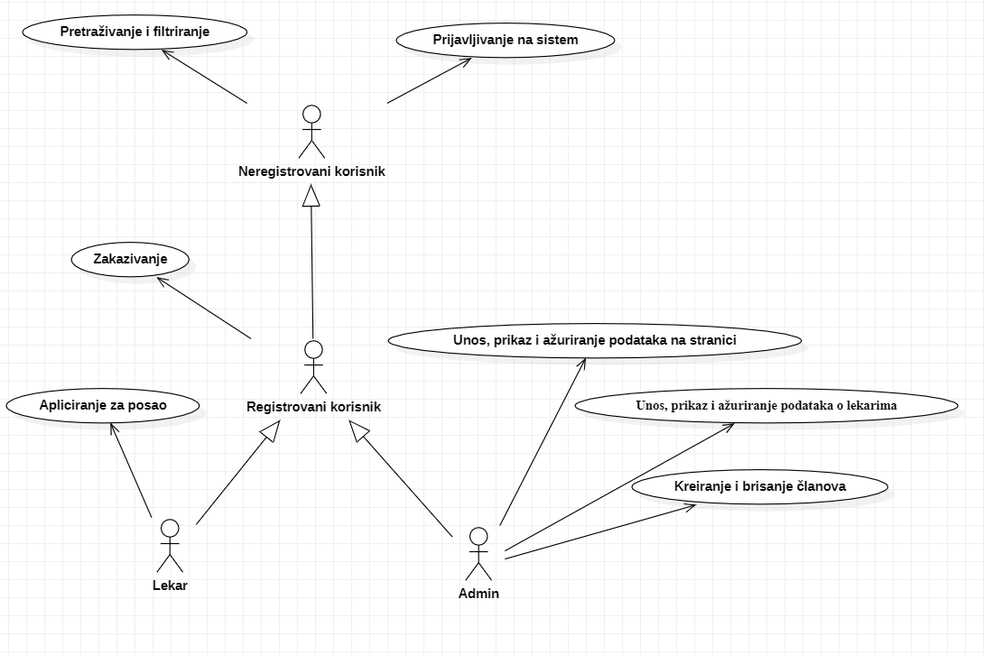
Slučajevi korišćenja Pretraživanje i filtriranje, Unos, prikaz i ažuriranje na stranici, Unos, prikaz i ažuriranje o lekarima , Kreiranje i brisanje članova obuhvataju složenije radnje koje se mogu razložiti dalje razložiti na pojedinačne slučajeve korišćenja.
Detaljni UML dijagram za slučaj korišćenja Pretraživanje i filtriranje je prikazan na sledećoj slici:
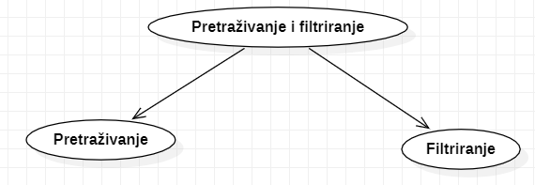
Detaljni UML dijagram za slučaj korišćenja Unos, prikaz i ažuriranje na stranici je prikazan na sledećoj slici:
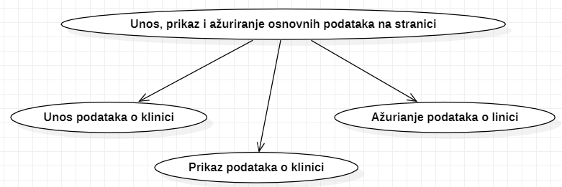
Detaljni UML dijagram za slučaj korišćenja Unos, prikaz i ažuriranje o lekarima je prikazan na sledećoj slici:
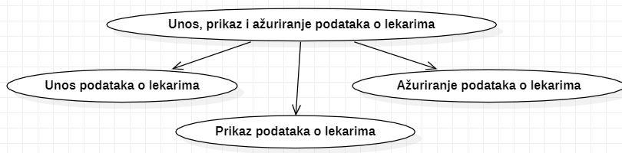
Detaljni UML dijagram za slučaj korišćenja Kreiranje i brisanje članova je prikazan na sledećoj slici:
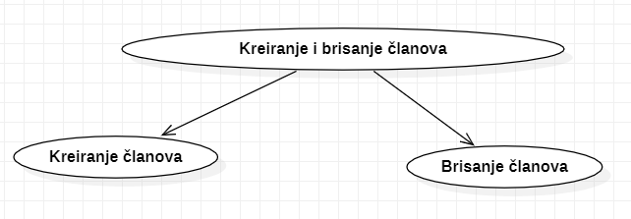

Profili korisnika
Identifikovani su sledeći profili korisnika aplikacije Anima:

Neregistrovani korisnik
Neregistrovani korisnik je osnovni profil korisnika koji sa najmanjim skupom funkcionalnosti na raspolaganju. Korisnici ovog tipa pristupaju portalu u cilju pregleda informacija koje su na njemu prezentovane. Pristup portalu u ulozi posetioca je slobodan, tj. ne zahteva prethodno prijavljivanje na portal.

Lekar
Registrovani korisnik je profil korisnika koji obuhvata sve korisnike koji su obavili registraciju. Veza generalizacije između registrovanog korisnika i neregistrovanog korisnika je uvedena da ukaže na mogućnost pristupa svim osnovnim funkcionalnostima portala vezanim za pretragu i filtriranje. Da bi registrovani korisnik moga zakazuje termine ili aplicira za posao potrebno je prethodno prijavljivanje korisnika.

Lekar
Lekar je profil korisnika koji obuhvata sve zapošljene lekare u klinici. Veza generalizacije između lekara i registrovanog korisnika je uvedena da ukaže na mogućnost pristupa svim osnovnim funkcionalnostima portala vezanim za pretragu i filtriranje. Da bi lekar moga da ima uvid u svoje pacijente i odobrava ili odbija zahteve za zakazivanje termina potrebno je prethodno prijavljivanje korisnika.

Admin
Admin je korisnik zadužen za upravljanje aplikacijom. Admin ima pristup svim funkcionalnostima definisanim za ostale korisnike,osim pristupa informacijama o pacijentima. Zaduženja specifična za admina su ažuriranje osnovnih podataka o klinici koji se prikazuju na početnoj stranici portala, administriranje korisničkih naloga...

Opis slučajeva korišćenja

Prijavljivanje na sistem
Kratak opis:
Prijavljivanje korisnika na portal u cilju pristupa specifičnim funkcijama koje zahtevaju autorizaciju.
Akteri:
Registrovani korisnik, Lekar, Admin.
Preduslovi:
Korisnik nije trenutno prijavljen.
Osnovni tok:
- Korisnik bira opciju prijavljivanje sa bilo koje stranice portala.
- Prikazuje se forma za prijavljivanje.
- Korisnik unosi email i lozinku, te nakon toga aktivira komandu Prijavi se.
- Uneti podaci se proveravaju [izuzetak: pogrešno korisničko ime i/ili lozinka].
- Generiše se jedinstveni identifikator sesije (SID).
- Osvežava se polazna stranica sa SID-om kao parametrom.
Izuzetci:
[Pogrešno korisničko ime i/ili lozinka] Prikazuje se obaveštenje na formi za prijavljivanje.
Posledice:
Korisnik je prijavljen na portal i ima pristup specifičnim opcijama u skladu sa svojim privilegijama.

Pretraživanje
Kratak opis:
Prikaz stranice portala sa osnovnim podacima o laboratoriji.Korisnik ima mogućnost da pretražuje po željenom pojmu.
Akteri:
Neregistrovani korisnik,,Registrovani korisnik Lekar, Admin.
Preduslovi:
Nema.
Osnovni tok:
- Korisnik bira opciju za prikaz osnovne stranice portala.
- Prikazuje se osnovna stranica portala.
- Korisnik unosi odredjene pojmove po kojima želi da pretražuje stranicu.
Izuzetci:
Nema.
Posledice:
Tekuća stranica je osnovna stranica portala.
Dijagram sekvence:
...

Filtriranje
Kratak opis:
Prikaz stranice portala sa osnovnim podacima o laboratoriji.Korisnik ima mogućnost da filtrira sadržaj po odredjenim ponudjenim parametrima(cena, terapiji, lekaru).
Akteri:
Neregistrovani korisnik,,Registrovani korisnik Lekar, Admin.
Preduslovi:
Nema.
Osnovni tok:
- Korisnik bira opciju za prikaz osnovne stranice portala.
- Prikazuje se osnovna stranica portala.
- Korisnik bira parametar po kojem će da filtrira stranicu.
- Korisniku se prikazuje isfiltrirani sadržaj
Izuzetci:
Nema.
Posledice:
Tekuća stranica je osnovna stranica portala.
Dijagram sekvence:
...

Zakazivanje

Kratak opis:
Zakazivanje termina u cilju korišćenja usluga koje klinika nudi.
Akteri:
Registrovani korisnik, Lekar.
Preduslovi:
Korisnik mora biti prijavljen.
Osnovni tok:
- Korisnik bira opciju za zakazivanje.
- Prikazuje se stranica sa kalendarom.
- Korisnik bira termin
- Zahtev se šalje lekaru
- Lekar odobrava ili odbija zahtev
- Korisniku se menja status zahteva.
Izuzetci:
Nema.
Posledice:
Tekuća stranica je stranica za zakazivanje.
Dijagram sekvence:
...

Apliciranje za posao

Kratak opis:
Apliciranje registrovanog korisnika na portal u cilju stupanja u radni odnos .
Akteri:
Admin, Lekar.
Preduslovi:
Korisnik mora biti prijavljen.
Osnovni tok:
- Registrovani korisnik bira opciju za apliciranje.
- Prikazuje se stranica za apliciranje.
- Korisnik unosi podatke i šalje aplikaciju.
- Adminu stiže notifikacija i zahtev.
- Admi odobrava ili odbija zahtev.
- Korisniku koji je podne zahtev se ažurira status njegovog sahteva u skladu sa odlukom admina
- Korisnik se promoviše u lekara
Izuzetci:
Nema.
Posledice:
Tekuća stranica jestranica za apliciranje.
Dijagram sekvence:
...

Unos podataka na stranici
Kratak opis:
Unos osnovnih podataka o klinici koji se prikazuju na početnoj stranici portala.
Akteri:
Admin.
Preduslovi:
Korisnik je prijavljen na portal.
Osnovni tok:
- Korisnik bira opciju za prikaz početne stranice.
- Prikazuje se stranica sa osnovnim podacima o laboratoriji.
- Korisnik bira opciju unosa podataka.
- Prikazuje se HTML editor sa tekućim podacima oklinici.
- Korisnik menja željene podatke koristeći HTML editor i na kraju aktivira komandu Sačuvaj.
- Vrši se ažuriranje podataka u bazi podataka.
- Osvežava se početna stranica.
Izuzetci:
Nema.
Posledice:
Sadržaj početne stranice je unesen.
Dijagram sekvence:
...

Ažuriranje podataka na stranici
Kratak opis:
Izmena osnovnih podataka o klinici koji se prikazuju na početnoj stranici portala.
Akteri:
Admin.
Preduslovi:
Korisnik je prijavljen na portal.
Osnovni tok:
1. Korisnik bira opciju za prikaz početne stranice.
2. Prikazuje se stranica sa osnovnim podacima o aplikaciji.
3. Korisnik bira opciju izmena podataka.
4. Prikazuje se HTML editor sa tekućim podacima o aplikaciji.
5. Korisnik menja željene podatke koristeći HTML editor i na kraju aktivira komandu Sačuvaj.
6. Vrši se ažuriranje podataka u bazi podataka.
7. Osvežava se početna stranica.
Izuzetci:
Nema.
Posledice:
Sadržaj početne stranice je izmenjen.
Dijagram sekvence:
...

Unos podataka o lekarima
Kratak opis:
Unos osnovnih podataka o lekarima koji se prikazuju na početnoj stranici portala.
Akteri:
Administrator.
Preduslovi:
Korisnik je prijavljen na portal.
Osnovni tok:
- Korisnik bira opciju za prikaz stranice sa lekarima.
- Prikazuje se stranica sa osnovnim podacima o lekarima.
- Korisnik bira opciju izmena podataka.
- Bira opciju za dodaavanje novog lekara.
- Prikazuje se HTML editor sa tekućim podacima o lekarima.
- Korisnik menja željene podatke koristeći HTML editor i na kraju aktivira komandu Sačuvaj.
- Vrši se ažuriranje podataka u bazi podataka.
- Osvežava se stranica.
Izuzetci:
Nema.
Posledice:
Sadržaj stranice je unesen.
Dijagram sekvence:
...

Ažuriranje podataka o lekarima
Kratak opis:
Ažuriranje osnovnih podataka o lekarima koji se prikazuju na početnoj stranici portala.
Akteri:
Administrator.
Preduslovi:
Korisnik je prijavljen na portal.
Osnovni tok:
- Korisnik bira opciju za prikaz stranice sa lekarima.
- Prikazuje se stranica sa osnovnim podacima o lekarima.
- Korisnik bira opciju izmena podataka.
- Prikazuje se HTML editor sa tekućim podacima o lekarima.
- Korisnik menja željene podatke koristeći HTML editor i na kraju aktivira komandu Sačuvaj.
- Vrši se ažuriranje podataka u bazi podataka.
- Osvežava se stranica.
Izuzetci:
Nema.
Posledice:
Sadržaj stranice je izmenjen.
Dijagram sekvence:
...

Kreiranje novog člana
Kratak opis:
Kreiranje korisničkog naloga za novog korisnika(lekar ili registrovani korisnik.
Akteri:
Admin.
Preduslovi:
Korisnik je prijavljen na portal.
Osnovni tok:
- Korisnik bira opciju za prikaz spiska korisnika(lekar ili regirstovani korisnik.
- Prikazuje se stranica sa korisnicima.
- Korisnik bira opciju za dodavanje novog člana.
- Prikazuje se forma za kreiranje novog korisničkog naloga.
- Korisnik unosi korisničko ime i lozinku novog člana pa nakon toga aktivira komandu Dodaj.
- Vrši se provera podataka [izuzetak: korisničko ime i/ili lozinka nisu validni].
- Vrši se ažuriranje podataka u bazi podataka.
- Osvežava se stranica sa spiskom korisnika.
Izuzetci:
[Korisničko ime i/ili lozinka nisu validni] Prikazuje se poruka o odgovarajućoj greški na formi za kreiranje novog korisničkog naloga.
Posledice:
Kreiran je novi korisnički nalog.
Dijagram sekvence:
...

Brisanje postojećeg člana
Kratak opis:
Brisanje korisničkog naloga i podataka za postojećeg člana(lekar ili registrovani korisnik).
Akteri:
Admin.
Preduslovi:
Korisnik je prijavljen na portal.
Osnovni tok:
- Korisnik bira opciju za prikaz spiska članova.
- Prikazuje se stranica sa članovima.
- Korisnik bira opciju za brisanje određenog člana sa spiska članova.
- Prikazuje se poruka kojom se zahteva potvrda brisanja.
- Korisnik potvrđuje da želi da obriše odgovarajućeg člana.
- Osvežava se stranica sa spiskom članova.
Izuzetci:
Nema
Posledice:
Korisnički nalog i podaci za izabranog člana laboratorije su obrisani.
Dijagram sekvence:
...

Dodatni zahtevi

Funkcionalnost
U ovom odeljku su specificirani funkcionalni zahtevi koji su zajednički za više slučajeva korišćenja.
Anima aplikacija ne zahteva nikakve dodatne funkcionalnosti.

Upotrebivost
U ovom odeljku su specificirani zahtevi koji su vezani za, ili utiču na upotrebivosti sistema koji se razvija.
Korisnički interfejs prilagođen korisniku:
Korisnički interfejs Anima aplikacije će biti dizajniran tako da bude omogućeno jednostavno i intuitivno korišćenje bez potrebe za organizovanjem dodatne obuke.

Pouzdanost
U ovom odeljku su specificirani zahtevi u pogledu pouzdanosti sistema koji se razvija.
Dostupnost:
Anima će biti dostupan 24 časa dnevno, 7 dana u nedelji. Vreme kada portal nije dostupan ne sme da pređe 10%.
Srednje vreme između otkaza:
Srednje vreme između dva sukcesivna otkaza ne sme da padne ispod 120 sati.

Performanse
U ovom odeljku su specificirani zahtevi koji definišu željene performanse sistema koji se razvija.
Broj korisnika koji simultano pristupaju:
Sistem će da podrži do 1000 simultanih pristupa korisnika portalu.
Vreme odziva za pristup bazi podataka:
Vreme potrebno za pristupanje bazi podataka u cilju izvršenje nekog upita ne sme da veće od 5 sekundi.

Podrška i održavanje
U ovom odeljku su specificirani zahtevi koji treba da poboljšaju stepen podrške i mogućnost održavanja sistema koji se razvija.
Anima aplikacija ne zahteva posebnu podršku i održavanje.

Ograničenja
U ovom odeljku su specificirana ograničenja kojih se treba pridržavati pri projektovanju sistema koji se razvija.
Hardverska platforma:
Klijentski deo sistema treba da ima mogućnost izvršavanja na bilo kom PC računaru sa minimum Pentium II procesorom i 128 MB RAM memorije.
Serverski deo sistema će raditi na PC računaru sa procesorom Pentium IV i 1GB RAM memorije.
Tipovi Web čitača:
Klijentski deo Anima aplikacije će biti optimizovan za sledeće Web čitače: Google Chrome, kao i Firefox (Mozilla).

